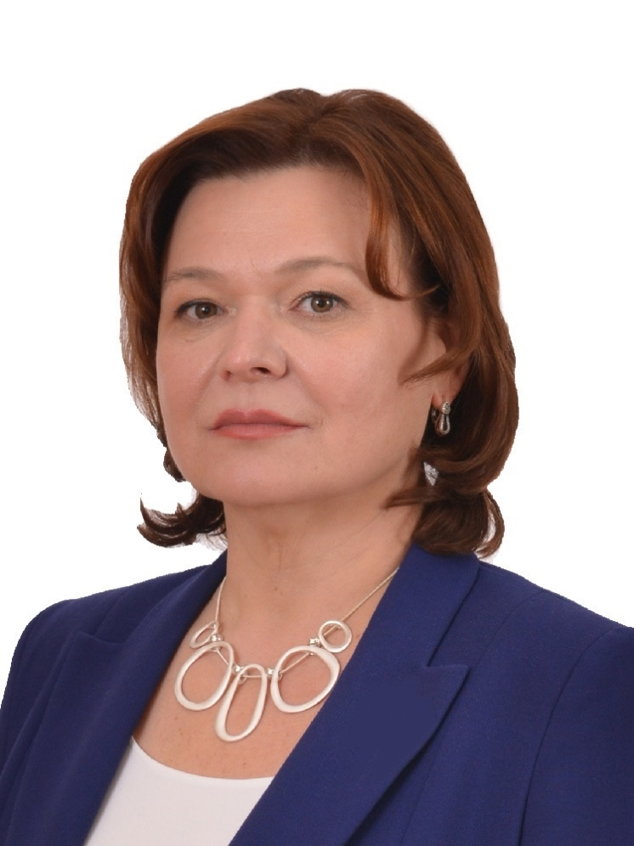

Светлана Михайловна Захарова назначена Уполномоченным по правам ребенка в Республике Татарстан.
Адрес: 420015, г. Казань,ул. К. Маркса, д. 61
электронный адрес: rt.deti@tatar.ru интернет-приемная: rtdety.tatarstan.ru/
График личного приема граждан Уполномоченным по правам ребенка в Республике Татарстан:по вторникам с 14.00 до 18.00 (по предварительной записи по тел. (843) 236-61-64).
График приема граждан сотрудниками Аппарата:
каждую среду с 9.00 до 18.00.
Вконтакте:
vk.com/uprvrt
vk.com/upr_v_rt
Телеграм:t.me/upr_v_rt
Одноклассники: ok.ru/profile/58...

